

COLEGIO DE ESTUDIOS CIENTIFICOS Y TECNOLOGICOS DEL MÉXICO

Nombre de la alumna:

**Reyes Ronquillo Karime Mariane**

**Espino Morales Yaritza Concepción**

DOCENTE:

**Miguel Ángel Contreras Hernández**

GRADO:

**5**

GRUPO:

**512**

Contenido

Contenido

MINI PROYECTO CURP (2DO PARCIAL). 3

CONTENIDO: 3

DOCUMENTADO: 3

CREACIÓN DE LA BASE DE DATOS: 3

CREACIÓN DE LA TABLA: 4

INSERTAR REGISTROS: 4

REGISTROS: 5

BOOSTRAP(ESTILOS): 5

CODIGO DE LOS ESTILOS 8

8

CODIGO INDEX.PHP: 11

CODIGO BUSCAR.PHP: 14

14

15

16

16

VALIDACIÓN 17

INGRESAR EL CURP 17

CURP EXISTENTE: 18

CURP NO EXISTENTE: 19

DIAGRAMA DE SECUENCIA: 20

DIAGRAMA DE CASOS DE USO: 21

DIAGRAMA DE ENTIDAD-RELACIÓN: 22

# MINI PROYECTO CURP (2DO PARCIAL).

### CONTENIDO:

Una pagina donde el usuario pueda encontrar su CURP ingresando sus datos.

### DOCUMENTADO:

En esta práctica se desarrolló un sitio web en PHP para consultar datos de un solicitante mediante su CURP, utilizando una base de datos MySQL. Primero, se estableció una conexión a la base de datos "curp" utilizando las credenciales adecuadas. Se creó un formulario que permite a los usuarios ingresar su CURP, el cual es sanitizado para prevenir inyecciones SQL antes de ser usado en una consulta. Si se encuentran registros asociados al CURP ingresado, se almacenan en un array; de lo contrario, se muestra un mensaje de advertencia. La estructura HTML incluye un diseño atractivo con secciones que guían al usuario a través del proceso, además de información adicional sobre el trámite y contactos para asistencia. Se utilizaron elementos visuales como iconos y un footer informativo que mejora la navegación y la experiencia del usuario.

### CREACIÓN DE LA BASE DE DATOS:

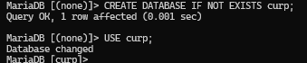

### CREACIÓN DE LA TABLA:

### INSERTAR REGISTROS:

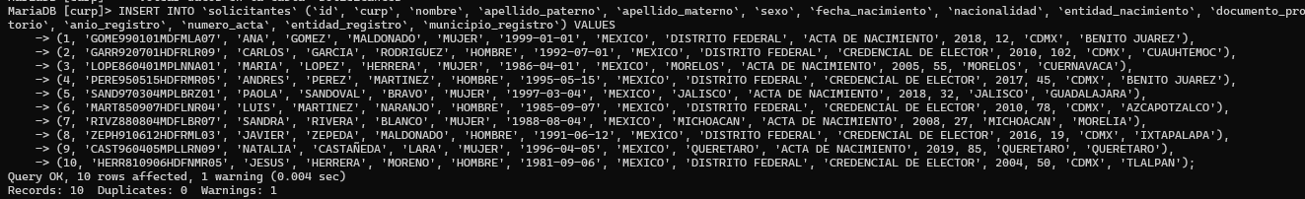

### Interfaz de usuario gráfica Descripción generada automáticamente con confianza bajaREGISTROS:

### Interfaz de usuario gráfica, Aplicación, Teams Descripción generada automáticamenteBOOSTRAP(ESTILOS):

### CODIGO DE LOS ESTILOS

### CODIGO INDEX.PHP:

### CODIGO BUSCAR.

# VALIDACIÓN

La validación del CURP (Clave Única de Registro de Población) implica verificar que el código tenga 18 caracteres alfanuméricos, que la estructura siga el formato específico (iniciales de apellidos y nombre, fecha de nacimiento, sexo y entidad de nacimiento), y que la fecha sea válida. También se debe confirmar que el sexo sea "H" o "M", que el código de la entidad federativa sea correcto y que las consonantes internas de los apellidos y nombre coincidan. Por último, se calcula un dígito verificador a partir de los primeros 17 caracteres para asegurar la precisión del CURP. Este proceso es esencial para garantizar la identidad y la correcta información de la población en México.

### Interfaz de usuario gráfica, Aplicación Descripción generada automáticamenteINGRESAR EL CURP

### Interfaz de usuario gráfica, Aplicación, Sitio web Descripción generada automáticamenteInterfaz de usuario gráfica, Sitio web Descripción generada automáticamenteCURP EXISTENTE:

### Interfaz de usuario gráfica, Aplicación Descripción generada automáticamente con confianza mediaCURP NO EXISTENTE:

# DIAGRAMA DE SECUENCIA:

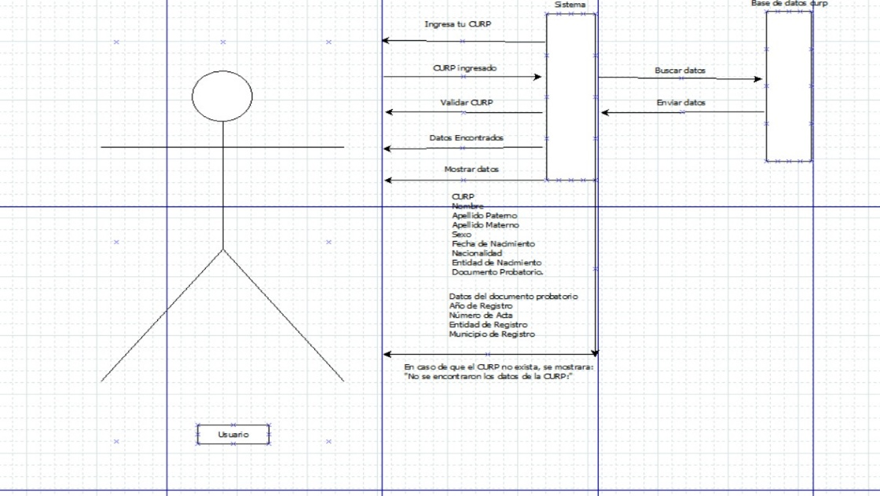El diagrama de secuencia para la validación del CURP ilustra el proceso donde el usuario ingresa el CURP en la interfaz, que luego envía una solicitud al Validador de CURP. Este componente verifica la longitud del CURP, comprueba el formato de los caracteres, valida que la fecha de nacimiento no sea futura, y que el sexo sea "H" o "M", además de confirmar que el código de entidad esté en la base de datos. Posteriormente, se verifica que las consonantes internas coincidan y se calcula el dígito verificador para compararlo con el carácter correspondiente. Finalmente, el sistema devuelve un mensaje indicando si el CURP es válido o inválido, y la interfaz muestra el resultado al usuario. Este diagrama ayuda a comprender el flujo de interacciones y las verificaciones necesarias para garantizar la validez del CURP.

### DIAGRAMA DE CASOS DE USO:

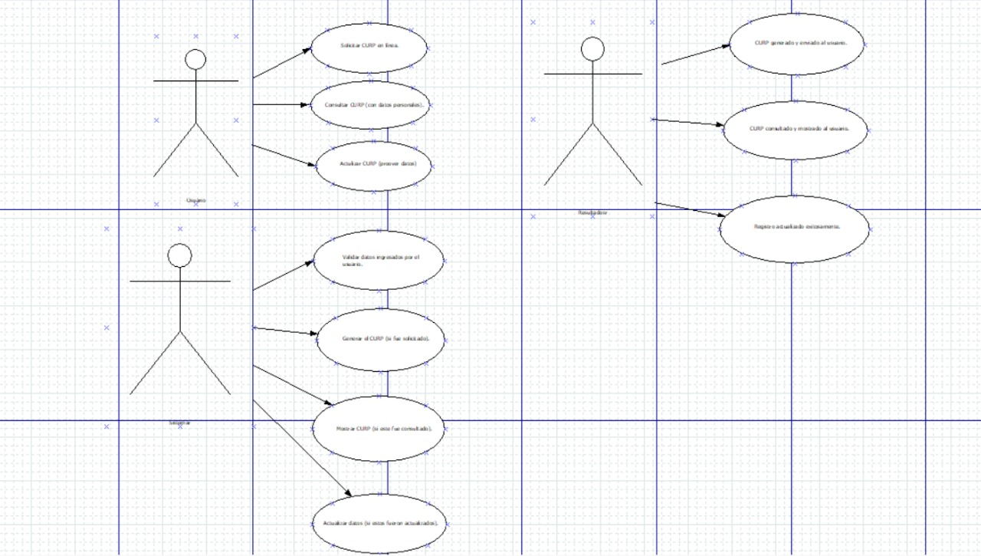El diagrama de casos de uso para la validación del CURP ilustra las interacciones entre el usuario y el sistema de validación, destacando tres principales casos de uso: "Ingresar CURP", donde el usuario introduce el CURP en la interfaz; "Validar CURP", en el que el sistema verifica la longitud, formato, fecha de nacimiento, sexo, código de entidad y consonantes internas, además de calcular el dígito verificador; y "Mostrar Resultados", donde el sistema presenta al usuario un mensaje indicando si el CURP es válido o inválido. Este diagrama también muestra relaciones de inclusión y extensión entre los casos de uso, facilitando una comprensión clara de las funcionalidades del sistema y el flujo de interacciones necesarias para llevar a cabo la validación.

### DIAGRAMA DE ENTIDAD-RELACIÓN:

El diagrama de entidad-relación para la validación del CURP representa las entidades clave involucradas en el proceso: Usuario, que incluye atributos como ID_Usuario, Nombre, Apellido_Paterno, Apellido_Materno y CURP; CURP, con atributos como CURP, Fecha_Nacimiento, Sexo, Entidad_Nacimiento y Estado_Validación; y Entidad, que contiene Clave_Entidad y Nombre_Entidad. Las relaciones establecidas son "Validación", donde un Usuario puede tener uno o varios, y "Pertenece_a", que indica que un CURP está asociado a una única Entidad, mientras que una Entidad puede tener múltiples CURP. Este diagrama facilita la comprensión de la estructura de datos necesaria para gestionar eficazmente la validación del CURP.



 